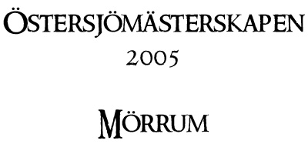

Lördagen den 9 juli
Under denna dag arrangerar Mörrums Skyttegille denna tävling som även ingår i Blekingeserien korthåll.

Prisutdelning: Lördag eftermiddag
Plats: Mörrums skjutbana vid Perstorp. Skyltning kommer att finnas från E22:an vid Mörrum Västra.

Program
Tävling A: Ställningar, 10 ligg + 5 stå + 10 knä föregånga av obegränsat
antal provskott, under en total tid på 35 minuter.

Tävling B: Liggande, 5 st. serier, i övrigt som tävling A.

Klasser: Klasser som ingår i Blekingeserien.

Avgifter: Tävling A – 70 kr, Tävling B – 60 kr startavgift K9 – K17, övriga klasser 70 kr. Efteranmälan på skjutplatsen utan förhöjd avgift.
Priser: Mörrums Skyttegilles medaljer i guld, silver, brons till de tre bästa skyttarna i tävling A & B. I övrigt hpr. i respektive klasser.

Anmälan: Anmälan till Peter Mattsson Senast den 2 juli!
Erik Dahlbergsvägen 36B
374 39 Karlshamn
Tel. 0709-298303 alt. 0454-31847
Email: bomullstops@bredband.net

Enklare servering kommer att finnas på skjutbanan.

Mörrums Skyttegille hälsar skyttar med familjer välkomna till 13:e årgången av Östersjömästerskapen!

